**PROYECTO – ALQUILER DE AUTO**

El proyecto tiene como objetivo crear una APP para el uso del personal encargado de gestionar el alquiler de autos por medio un local físico y/o llamadas telefónicas.

A continuación, se puede observar el formato visual para la personal encargado de gestionar la aplicación e ingresar datos. El mismo debe contar con un usuario y contraseña para ingresar al sistema.

FORMATO VISUAL

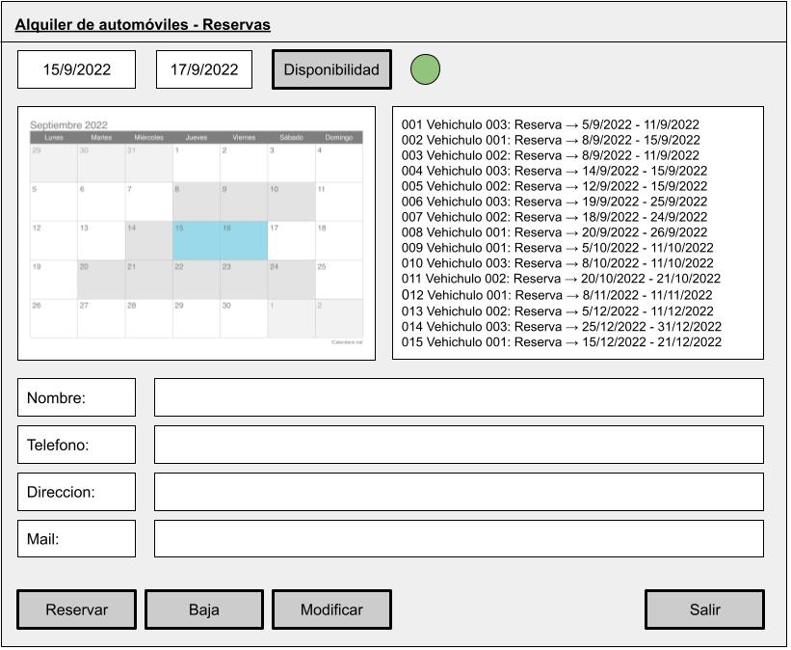

A continuación, se describen las funciones de los diferentes ítems en la imagen

**Ítem con operabilidad y funciones**

DISPONIBILIDAD: cliqueando en el ítem se verifica si hay vehículos disponibles en las fechas solicitadas. Si hay disponibilidad el icono contiguo se pinta color verde, de lo contrario en rojo.

RESERVAR: una vez ingresado los datos del cliente y confirmada la disponibilidad en la fecha estipulada cliqueando en el ítem se confirma LA RESERVA generándose un numero de la misma. Ejemplo: 003

BAJA RESERVA: se selecciona la reserva que se desea eliminar y se cliquea en el ítem para eliminarla.

MODIFICAR: Al seleccionar una reserva en el listado los campos correspondientes a fecha y datos del cliente se autocompletan permitiendo modificarlos y al hacer click en el botón MODIFICAR se actualizan en la base de datos.

SALIR: Este botón da la posibilidad con una askyesno de salir o regresar al programa.

Ingreso de datos

FECHAS: ingresar en los cuadros respectivos las fechas de inicio y fin solicitadas por el cliente.

NOMBRE: se ingresa el nombre completo del cliente.

TELEFONO: se ingresa el contacto telefónico del cliente.

DIRECCION: se ingresa la dirección completa del cliente.

MAIL: se ingresa el correo electrónico del cliente.

Visualización de ventanas

CALENDARIO: las fechas seleccionadas para la reserva y fechas en las que no hay disponibilidad.

LISTADO DE RESERVAS: los vehículos que ya cuentan con reservas realizadas en las fechas seleccionadas.

Xxx vehiculo xxx : Reserva …(desde) – (hasta)

(num reserva) (num vehiculo)

FORMATOS VISUALES ALTERNATIVOS

